Sistem Informasi Absensi Pegawai Berbasis Web pada PT. Boga Artha Mandiri

Renaldo Ari Santoso1, Irfan Fernando Halim2 Wahyu Sudrajat3
1,2,3Sistem Informasi, Universitas Multi Data
Palembang
1 renaldoari25@mhs.mdp.ac.id,
2irfan.fernando@mhs.mdp.ac.id
3wahyu.sudrajat@mdp.ac.id

ABSTRAK
Kerja praktek adalah suatu kegitan yang dilakukan dibuat oleh kampus agarmahasiswa bisa belajar dan turun langsung kedalam dunia kerja yang sebenarnya. Dengan adanya kerja praktek ini mahasiswa bisa belajar bagaimana cara untuk menyelesaikan suatu permasalahan disebuah perusahaan. Kami selaku mahasiswa universitas mdp yang sudah melaksanakan kegiatan kerja praktek di PT. Boga ArthaMandri telah melakukan pengamatan terhadap sistem yang sedang berjalan dan kami menemukan permasalahan pada sistem tersebut yaitu perusahaan ini masih menggunakan sistem manual yang belum terkomputerisasi dan absensi yang dilakukan masih dilakukan secara manual. Dengan adanya permasalahan tersebut kami selaku mahasiswa yang melakukan kerja praktik di PT. Boga Artha Mandri memberikan solusi untuk mengubah sistem manual yang telahdilakukan menjadi sistem yang terkomputerisasi yaitu dengan menggunakanaplikasi absensi berbasis web guna membantu mereka melakukan absensi secara sistematis. Semoga denganadanya aplikasi absensi berbasis web padaPT. Boga Artha Mandri akan membuat absensi perusahaan menjadi lebih terstruktur dan terhindar dari beberapa kesalahan yang terjadi pada perusahaan tersebut.

Kata kunci: website, absensi, karyawan, rekap absensi.

ABSTRACT
Practical work is an activity carried out by the campus so that students can learn and enter directly into the
real world of work. With this practical work, students can learn how to solve a problem in a company. We, as MDP University students, have carried out practical work activities at PT. Boga Artha Mandri has made observations of the system that is currently running and we found problems with the system, namely that this company still uses a manual system that has not been computerized and attendance is still done manually. With these problems, we as students who do practical work at PT. Boga Artha Mandri provides a solution to change the manual system that has been implemented into a computerized system, namely by using a web - based attendance application to help them carry out attendance systematically. Hopefully with the web -based attendance application at PT. Boga Artha Mandri will make company attendance more structured and avoid several mistakes that occur in the company.

Keywords: website, attendance, employees, absenteeism recap.

PENDAHULUAN
Absensi merupakan suatu kegiatan pengambilan data guna mengetahui
suatu kehadiran dan ketidak hadiran seorang karyawan perusahaan. Absensi
pegawai sangat berpengaruh terhadap produktivitas kerja dalam pencapaian
tujuan perusahaan utamanya dalam suatu instansi yang terkait.
Perkembangan ilmu pengetahuan dan teknologi di era globalisasi saat ini melaju
pesat, termasuk dalam bidang teknologi informasi. Hal ini membawa pengaruh besar
dalam kehidupan sehari-hari, terutama dalam dunia bisnis. Ilmu pengetahuan dan teknologi telah menjadi kebutuhan primer bagi setiap orang, termasuk bagi perusahaan dalam menjalankan kegiatan operasionalnya. Salah satu contoh penerapan teknologi informasi dalam dunia bisnis adalah sistem informasi. Sistem informasi diharapkan dapat membantu perusahaan dalam melakukan kegiatan operasional secara efektif dan efisien.
PT. Boga Artha Mandiri merupakan perusahaan yang bergerak di bidang food and beverage dan didirikan pada tahun 2017 di Sumatera Selatan, Palembang. Perusahaan ini fokus pada penjualan makanan ringan seperti cheesecake dengan berbagai macam varian rasa dan memiliki beberapa outlet di Palembang. Salah satu permasalahan yang dihadapi PT. Boga Artha Mandiri adalah terkait dengan absensi (kehadiran) para karyawan. Saat ini, absensi masih dilakukan secara manual, sehingga karyawan dapat dengan mudah memanipulasi daftar kehadiran. Hal ini tentu tidak efektif dan dapat menyebabkan hilangnya informasi penting tentang kehadiran karyawan.
Untuk mengatasi permasalahan tersebut, diperlukan sebuah solusi yang dapat membantu PT. Boga Artha Mandiri dalam mengelola data absensi karyawan secara lebih akurat dan terpercaya. Salah satu solusi yang tepat adalah dengan menerapkan sistem informasi absensi berbasis website. Sistem ini memungkinkan karyawan untuk melakukan absensi secara online menggunakan perangkat elektronik seperti komputer, laptop, atau smartphone.

METODE
Metode yang digunakan dalam perancangan sistem informasi absensi pada penelitian ini adalah metode RUP (Rational Unified Process). Metodologi RUP (Rational Unified Process) adalah suatu kerangka kerja pengembangan perangkat lunak yang berfokus pada proses berulang dan terstruktur untuk menghasilkan perangkat lunak yang berkualitas tinggi. Metodologi ini dikembangkan oleh Rational Software Corporation dan telah banyak digunakan oleh perusahaan dan organisasi di seluruh dunia.

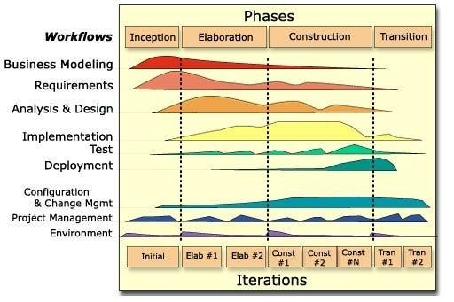

Gambar 1. Metode RUP (Rational Unified Process)

Dibawah ini merupakan penjelasan dari setiap tahapan pada metode
RUP (Rational Unified Process) yang terdapat pada gambar 1.
1. Analisis; menganalisis dan mendefinisikan spesifikasi kebutuhan sistem secara lengkap sesuai dengan kebutuhan pengguna.
2. Perancangan / Design; tahapan perancangan sistem mentranslasi kebutuhan perangkat lunak yang telah didefinisikan pada tahapan analisis kebutuhan menjadi struktur data, arsitektur perangkat lunak, dan representasi antarmuka sistem agar dapat diimplementasikan menjadi program pada tahap selanjutnya.
3. Pengkodean; perancangan perangkat lunak pada tahapan sebelumnya direalisasikan sebagai suatu rangkaian program atau unit program. Pengujian juga dilakukan dengan melakukan verifikasi pada setiap unit program untuk memastikan setiap spesifikasi program terpenuhi.
4. Pengujian; unit-unit program yang telah dibuat pada tahapan sebelumnya diintegrasikan dan diuji sebagai sebuah sistem yang utuh untuk memastikan apakah sesuai dengan spesifikasi perangkat lunak yang telah didefinisikan pada tahapan pertama.

HASIL DAN PEMBAHASAN Analisis
Analisis merupakan tahap awal dimana dilakukan proses analisis masalah,
dan identifikasi kebutuhan sistem. Ada dua kebutuhan sistem yang akan
diidentifikasi pada penelitian ini yaitu analisis kebutuhan fungsional dan analisis
kebutuhan non fungsional.
1. Analisis Kebutuhan Pengguna
Kebutuhan pengguna (user requirements) adalah pernyataan mengenai layanan yang disediakan oleh sistem serta batasan-batasan operasional dari sudut pandangan pengguna (user). Kebutuhan pengguna dari sistem informasi absensi pegawai adalah :
a. Pegawai melakukan absensi untuk absen masuk dan absen keluar.
b. Admin menginput, mengubah, dan menghapus data pegawai. c. Admin mencetak laporan absensi pegawai.

2. Analisis Kebutuhan Sistem
Analisis kebutuhan sistem dibagi menjadi dua bagian, yaitu analisis kebutuhan fungsional dan analisis kebutuhan non-fungsional.
a. Analisis Kebutuhan Fungsional
Analisis kebutuhan fungsional bertujuan untuk mengetahui fitur atau fungsi-fungsi apa saja yang harus disediakan oleh sistem untuk memenuhi kebutuhan pengguna. Fungsi-fungsi yang terdapat pada sistem informasi absensi pegawai pada PT. Boga Artha Mandiri digambarkan pada diagram use case dibawah ini :

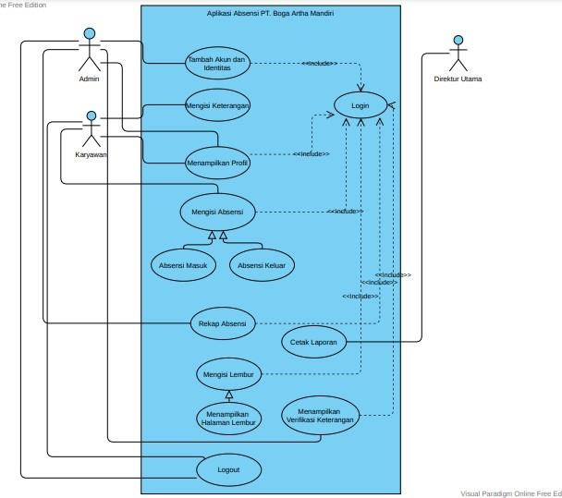

Gambar 2. Use Case Sistem Absensi

Terdapat 3 aktor yaitu Karyawan, Admin, dan Direktur Utama. Ada 14 use case (fungsi) utama pada sistem informasi absensi PT. Boga Artha Mandiri. Pertama, use case login yang berfungsi untuk memverifikasi setiap akun yang menggunakan sistem, digunakan oleh semua aktor. Kedua, use case tambah akun dan identitas yang dikelola oleh Admin untuk menambahkan akun dan identitas karyawan baru. Ketiga, use case mengisi keterangan yang juga dikelola oleh Admin untuk memperbarui keterangan terkait karyawan. Keempat, use case menampilkan profil yang digunakan oleh Karyawan untuk melihat profil mereka sendiri. Kelima, use case mengisi absensi yang digunakan oleh Karyawan untuk mencatat kehadiran mereka, yang terbagi menjadi absensi masuk dan absensi keluar. Keenam, use case rekap absensi yang dikelola oleh Admin untuk merekapitulasi data absensi karyawan. Ketujuh, use case mengisi lembur yang digunakan oleh Karyawan untuk mencatat waktu lembur. Kedelapan, use case menampilkan halaman lembur yang dikelola oleh Admin untuk melihat detail lembur.

Kesembilan, use case mencetak laporan yang digunakan oleh Direktur Utama untuk mencetak laporan absensi. Kesepuluh, use case menampilkan verifikasi keterangan yang digunakan oleh Direktur Utama untuk menampilkan dan memverifikasi keterangan yang diisi oleh Admin. Terakhir, use case logout yang digunakan oleh semua aktor untuk keluar dari sistem. Diagram ini memberikan gambaran menyeluruh tentang bagaimana masing-masing aktor berinteraksi dengan berbagai fitur yang ada dalam sistem aplikasi absensi.

Tabel 1. Definisi Usecase
No | Use Case | Definisi
1 | Admin | Use Case Admin mengacu pada fungsionalitas sistem  yang dirancang khusus untuk pengguna dengan  peran administrator. Administrator memiliki hak  akses istimewa untuk mengelola dan mengontrol  sistem, memastikan kelancaran operasi, dan menjaga keamanan data.
2 | User | Use Case User mengacu pada fungsionalitas sistem yang dirancang untuk pengguna umum. Pengguna  umum memiliki akses ke fitur-fitur yang memungkinkan mereka menyelesaikan tugas-tugas yang terkait dengan tujuan mereka dalam menggunakan sistem.

Tabel 1. Mejelaskan mengenai fungsi dari setiap usecase yang didefinisikan. Proses-proses yang terjadi dalam setiap use case pada sistem informasi absensi digambarkan pada activity diagram dibawah ini :

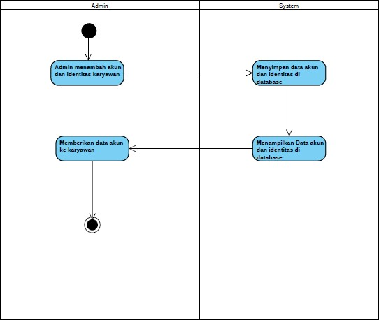

Gambar 3. Activity Diagram Tambah Akun dan Identitas

Gambar 3 menunjukan proses penambahan akun dan identitas karyawan oleh seorang admin, serta interaksi dengan sistem untuk menyimpan dan menampilkan data tersebut. Proses dimulai dengan admin yang menambahkan akun dan identitas karyawan ke dalam sistem. Kemudian, sistem menyimpan data akun dan identitas tersebut di database. Setelah data disimpan, sistem menampilkan data akun dan identitas yang telah disimpan. Selanjutnya, admin memberikan data akun kepada karyawan yang bersangkutan. Diagram ini menunjukkan alur kerja dari langkah pertama hingga akhir, dimulai dari tindakan admin hingga proses penyimpanan dan pemberian informasi kepada karyawan.

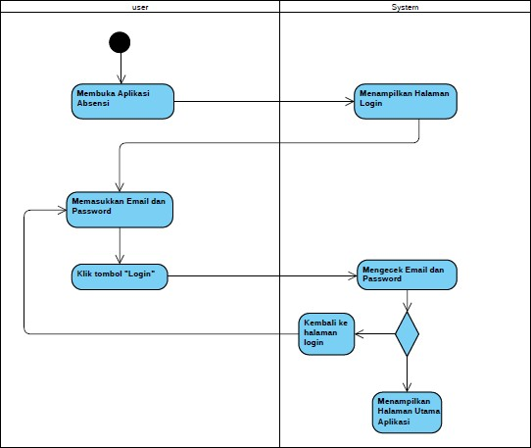

Gambar 4. Activity Diagram login

Gambar 4 menunjukan proses login pengguna ke dalam aplikasi absensi dan interaksi antara pengguna dengan sistem. Proses dimulai dengan pengguna membuka aplikasi absensi, yang kemudian sistem menampilkan halaman login. Pengguna lalu memasukkan email dan password, kemudian mengklik tombol "Login". Setelah itu, sistem memeriksa email dan password yang dimasukkan. Jika email dan password benar, sistem akan menampilkan halaman utama aplikasi. Namun, jika email dan password salah, sistem akan kembali ke halaman login. Diagram ini menunjukkan alur kerja dari proses login, mulai dari pembukaan aplikasi hingga pengguna berhasil masuk atau gagal dan kembali ke halaman login.

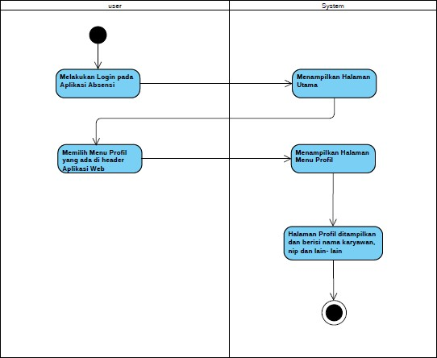
Gambar 5. Activity Diagram Menampilkan Profil

Gambar 5 Menunjukan proses pengguna mengakses halaman profil setelah login ke dalam aplikasi absensi. Proses dimulai dengan pengguna melakukan login pada aplikasi absensi. Setelah login berhasil, sistem menampilkan halaman utama aplikasi. Pengguna kemudian memilih menu profil yang ada di header aplikasi web. Sistem kemudian menampilkan halaman menu profil. Pada tahap akhir, halaman profil yang ditampilkan berisi informasi seperti nama karyawan, NIP (Nomor Induk Pegawai), dan informasi lainnya. Diagram ini menunjukkan langkah-langkah dari login hingga pengguna melihat informasi profil mereka.

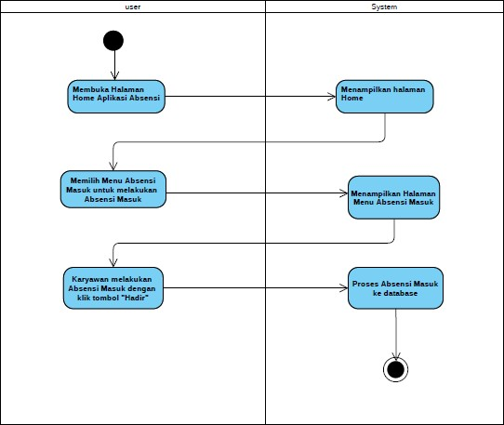
Gambar 6. Activity Diagram Absensi Masuk

Gambar 6 Menunjukan proses aktivitas meal planning menggambarkan proses penggunaan aplikasi meal planning. Pengguna membuka aplikasi, memilih menu meal planning, memasukkan preferensi mereka, dan sistem kemudian menghasilkan meal plan yang dipersonalisasi. Pengguna dapat meninjau dan mengkonfirmasi meal plan, kemudian melanjutkan dengan tindakan berdasarkan makanan yang dipilih.

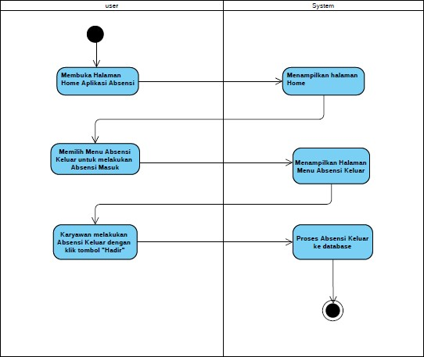
Gambar 7. Activity Diagram Absensi Keluar

Gambar 7 Menggambarkan alur kerja seorang pengguna (user) dalam melakukan absensi keluar menggunakan aplikasi absensi. Proses dimulai ketika pengguna membuka halaman Home dari aplikasi absensi. Sistem kemudian menampilkan halaman Home. Selanjutnya, pengguna memilih menu "Absensi Keluar" untuk melakukan absensi keluar. Sistem merespons dengan menampilkan halaman Menu Absensi Keluar. Pengguna kemudian melakukan absensi keluar dengan mengklik tombol "Hadir". Setelah itu, sistem memproses data absensi keluar tersebut dan menyimpannya ke dalam database. Alur kerja ini menunjukkan interaksi antara pengguna dan sistem dalam menjalankan fungsi absensi keluar di aplikasi.

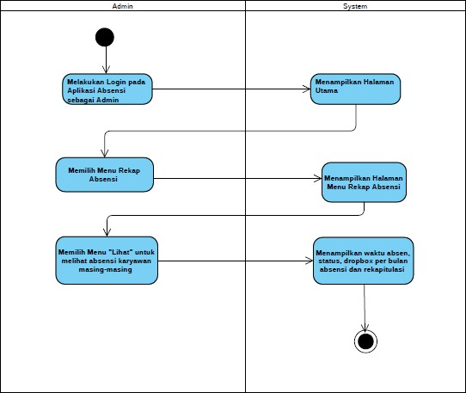

Gambar 8. Activity Diagram Rekap Absensi

Gambar 8 Activity diagram ini menjelaskan alur kerja seorang admin dalam mengakses rekap absensi melalui aplikasi absensi. Proses dimulai ketika admin melakukan login pada aplikasi absensi sebagai admin. Setelah berhasil login, sistem menampilkan halaman utama. Admin kemudian memilih menu "Rekap Absensi," dan sistem menampilkan halaman Menu Rekap Absensi. Selanjutnya, admin memilih menu "Lihat" untuk melihat absensi karyawan masing-masing. Sistem kemudian menampilkan informasi waktu absensi, status, dropbox per bulan absensi, dan rekapitulasi absensi. Diagram ini menggambarkan bagaimana admin dapat mengakses dan melihat data absensi karyawan melalui aplikasi.

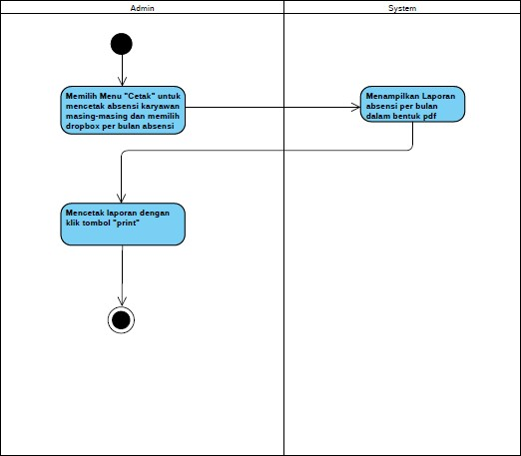

Gambar 9. Activity Diagram Cetak Laporan

Gambar 9 Menggambarkan alur kerja seorang admin dalam mencetak laporan absensi karyawan menggunakan aplikasi absensi. Proses dimulai ketika admin memilih menu "Cetak" untuk mencetak absensi karyawan masing-masing dan memilih dropbox per bulan absensi. Setelah itu, sistem menampilkan laporan absensi per bulan dalam bentuk PDF. Admin kemudian mencetak laporan tersebut dengan mengklik tombol "Print". Diagram ini menjelaskan langkah- langkah yang dilakukan oleh admin untuk menghasilkan laporan absensi dalam format cetak dari aplikasi.

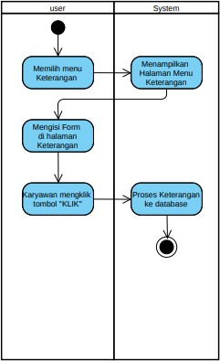

Gambar 10. Activity Diagram Keterangan

Gambar 10 Menggambarkan proses interaksi antara user dan sistem dalam konteks pengisian form keterangan. Proses dimulai dengan user memilih menu keterangan. Setelah menu tersebut dipilih, sistem akan menampilkan halaman menu keterangan. User kemudian mengisi form yang tersedia di halaman keterangan tersebut. Setelah form diisi, user, yang di sini diidentifikasikan sebagai karyawan, mengklik tombol "KLIK" untuk mengirimkan data yang telah diisi. Sistem kemudian memproses keterangan yang telah diisi tersebut dan menyimpannya ke dalam database. Diagram ini menunjukkan alur yang sederhana namun jelas dari interaksi user dengan sistem dalam pengisian dan pemrosesan form keterangan.

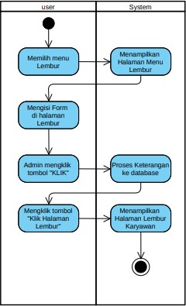

Gambar 11. Activity Diagram Lembur

Gambar 11 Menggambarkan proses interaksi antara user dan sistem dalam pengisian form lembur. Proses dimulai dengan user memilih menu lembur. Setelah menu tersebut dipilih, sistem akan menampilkan halaman menu lembur. User kemudian mengisi form yang tersedia di halaman lembur tersebut. Setelah form diisi, admin mengklik tombol "KLIK" untuk mengirimkan data yang telah diisi. Sistem kemudian memproses keterangan lembur tersebut dan menyimpannya ke dalam database. Setelah itu, user mengklik tombol "Klik Halaman Lembur" untuk melihat informasi lembur. Sistem menampilkan halaman lembur karyawan sebagai respons dari aksi tersebut. Diagram ini menunjukkan alur yang jelas dari interaksi user dengan sistem dalam pengisian dan pemrosesan form lembur hingga tampilan hasilnya.

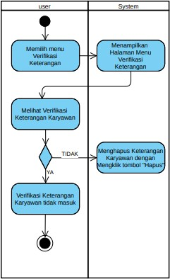

Gambar 12. Activity Diagram Verivikasi Keterangan

Gambar 12 Menggambarkan proses verifikasi keterangan karyawan oleh user dalam sistem. Proses dimulai dengan user memilih menu verifikasi keterangan. Setelah menu tersebut dipilih, sistem akan menampilkan halaman menu verifikasi keterangan. User kemudian melihat verifikasi keterangan karyawan di halaman tersebut. Jika keterangan karyawan tidak masuk, proses berakhir. Namun, jika keterangan karyawan dianggap tidak valid, user akan menghapus keterangan karyawan dengan mengklik tombol "Hapus". Diagram ini menunjukkan alur verifikasi yang sederhana, mencakup tindakan pengecekan dan kemungkinan penghapusan data jika diperlukan.

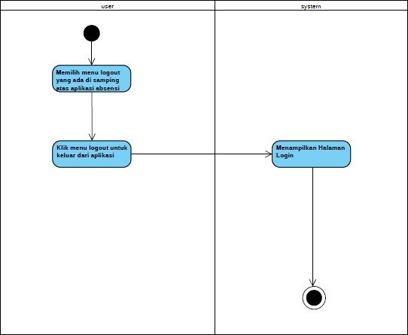

Gambar 13. Activity Diagram Logout

Gambar 13 Pada diagram aktivitas ini, terdapat dua kolom yang merepresentasikan pengguna (user) dan sistem (system). Aktivitas dimulai dengan pengguna memilih menu logout yang terletak di bagian atas aplikasi absensi. Selanjutnya, pengguna mengklik menu logout tersebut untuk keluar dari aplikasi. Setelah tindakan ini dilakukan oleh pengguna, sistem akan menampilkan halaman login sebagai respons atas permintaan logout. Aktivitas ini diakhiri dengan keadaan akhir yang ditandai oleh titik hitam solid di masing- masing kolom.

Perancangan Sistem
Untuk memberikan gambaran mengenai keterhubungan class-class yang ada dalam sistem, digunakan pemodelan class diagram. Terdapat 5 class di dalam sistem informasi absensi ini yaitu User, Absen, Lembur, Keterangan, dan Fungsi Tambahan. Class diagram untuk Sistem Informasi Absensi adalah sebagai berikut:

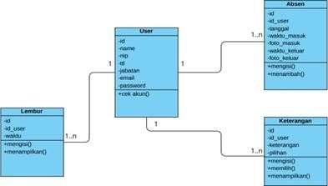
Gambar 14. Class Diagram Sistem Absensi Pegawai

Gambar 14 Menggambarkan sistem absensi pegawai dalam bentuk class diagram, berikut penjelasan gambar terkait:
• User: Class ini berisi atribut seperti id, name, nip, jabatan, email, dan password. Class ini juga memiliki metode untuk memeriksa akun.
• Absen: Class ini terkait dengan class User dengan relasi one-to-many. Class ini mencakup atribut seperti id_user, tanggal, waktu_masuk, foto_masuk, waktu_keluar, foto_keluar, serta metode untuk mengisi dan menambah absensi.
• Lembur: Class ini juga terhubung dengan class User dengan relasi one-to- many dan mencakup atribut seperti id_user dan waktu. Class ini memiliki metode untuk mengisi dan menampilkan lembur.
• Keterangan: Class ini terkait dengan class User dengan relasi one-to-many dan
mencakup atribut seperti id_user, keterangan, dan pilihan. Class ini memiliki
metode untuk mengisi, memilih, dan menampilkan keterangan.

Implementasi Sistem
1. Fitur Login pada Karyawan

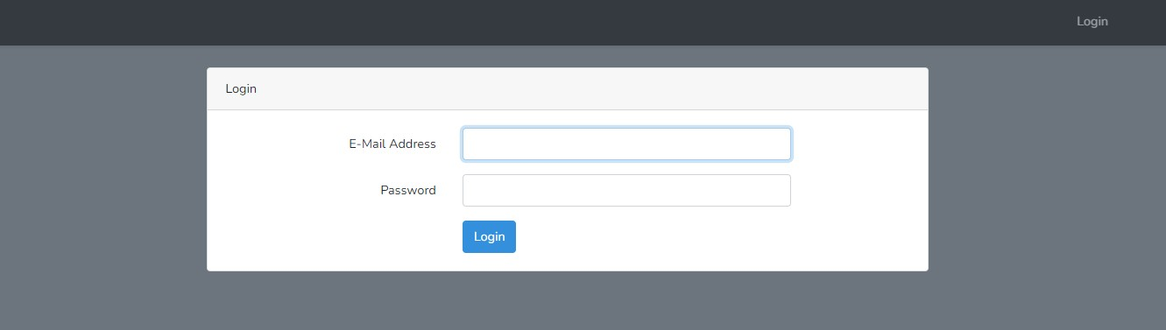
Gambar 15. Tampilan Login Aplikasi Absensi

Gambar 15 Halaman pertama aplikasi absensi PT. Boga Artha Mandiri akan menampilkan hasil berupa fitur login yang digunakan untuk mengakses aplikasi tersebut dengan menggunakan email dan password yang telah diinput di dalam aplikasi dan login tersebut dapat diakses oleh admin dan karyawan.

2. Fitur Menu Utama Karyawan
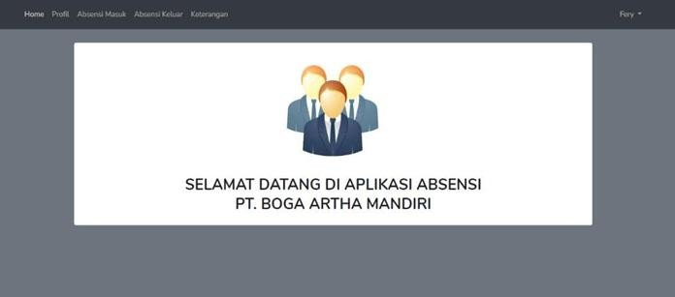
Gambar 16. Tampilan Menu Utama Karyawan Aplikasi Absensi

Gambar 16 Menampilkan fitur menu utama akan menampilkan beberapa fitur diantaranya adalah Home, Profil, absen masuk, absen keluar dan di sebelah kanan aplikasi terdapat nama karyawan dan logout aplikasi.

3. Fitur Profil Karyawan
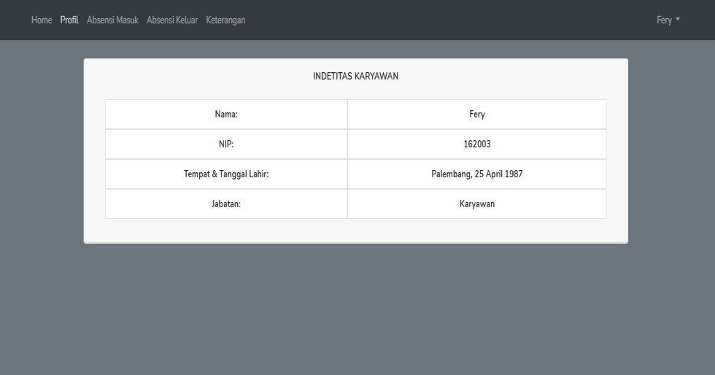
Gambar 17. Tampilan Profil Karyawan Aplikasi Absensi

Gambar 17 Menggambarkan Fitur Profil menampilkan profil karyawan masing- masing akun user yang terdiri dari nama karyawan, NIP, tempat dan tanggal lahir, jabatan karyawan dan lain sebagainya.

4. Fitur Absensi Masuk
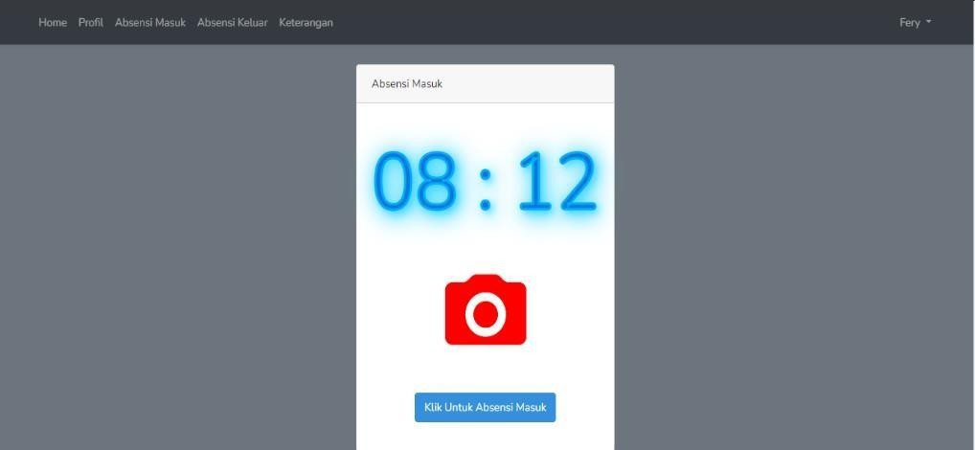
Gambar 18. Tampilan Absensi Masuk Aplikasi Absensi

Pada gambar 18 fitur ini, tiap karyawan dapat melakukan absensi masuk secara mandiri dengan mengklik tombol "Absensi Masuk" pada halaman absensi masuk sesuai dengan jam masuk kantor. Apabila Karyawan lupa absen, terlambat ataupun ada hal lainnya, maka karyawan dapat mengklik tombol “klik untuk izin” yang ada di halaman absensi masuk.

5. Fitur Absensi Keluar

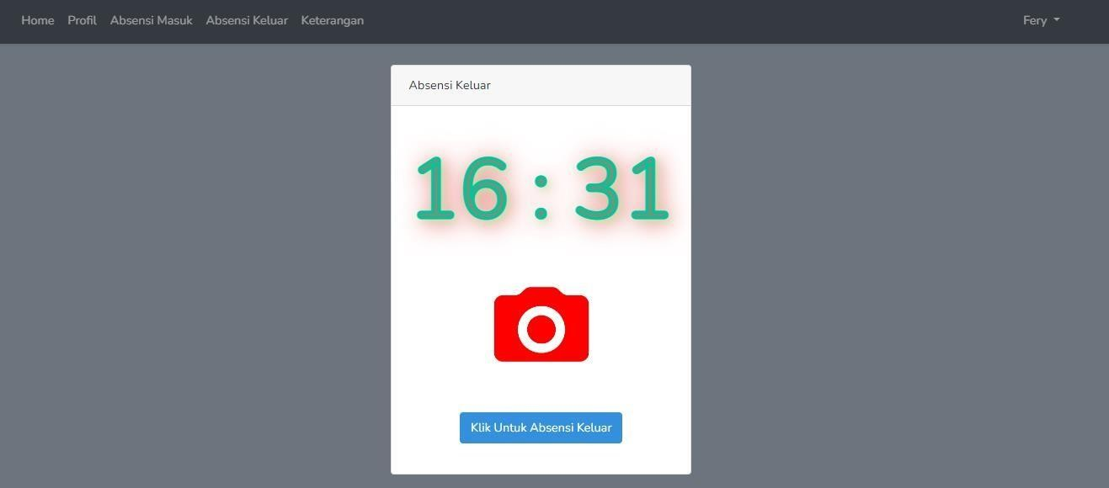
Gambar 19. Tampilan Absensi Keluar Aplikasi Absensi

Gambar 19 Menampilkan fitur, tiap karyawan dapat melakukan absensi keluar secara mandiri dengan mengklik tombol "Absensi Keluar" pada halaman absensi keluar sesuai dengan jam keluar kantor.

6. Fitur Keterangan

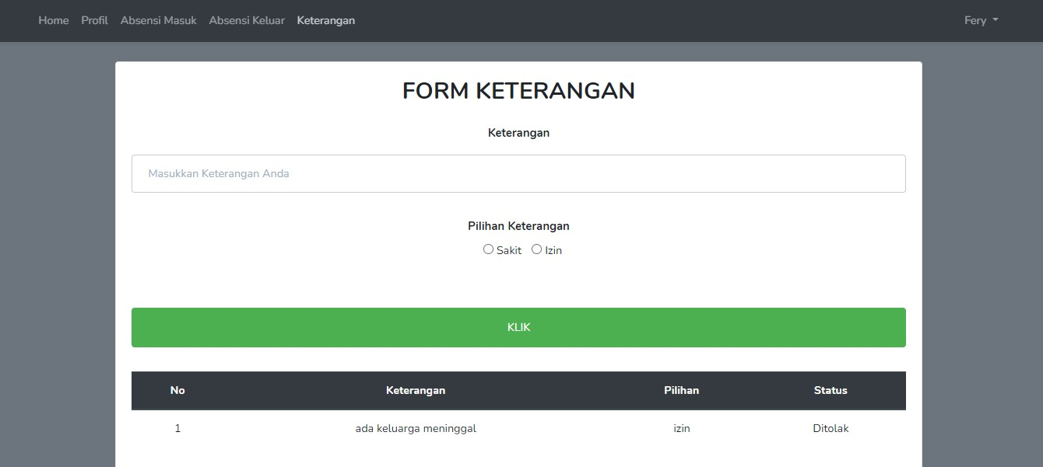
Gambar 19. Tampilan Keterangan Aplikasi Absensi

Pada gambar 19 menggambarkan fitur keterangan karyawan dapat mengisi alasan izin maupun sakit lalu bisa pilih menu izin atau sakit.

7. Fitur Menu Utama pada Admin

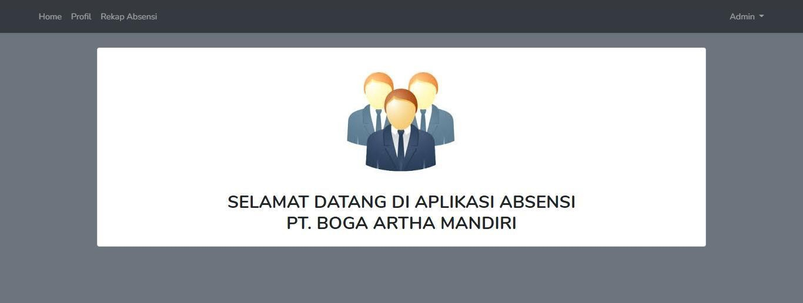
Gambar 20. Tampilan Menu Utama Admin Aplikasi Absensi

Gambar 20 Menampilkan fitur menu utama akan menampilkan beberapa fitur diantaranya adalah Home, Profil, Rekap Absensi dan di sebelah kanan aplikasi terdapat nama Admin dan logout aplikasi.

8. Fitur Profil Admin
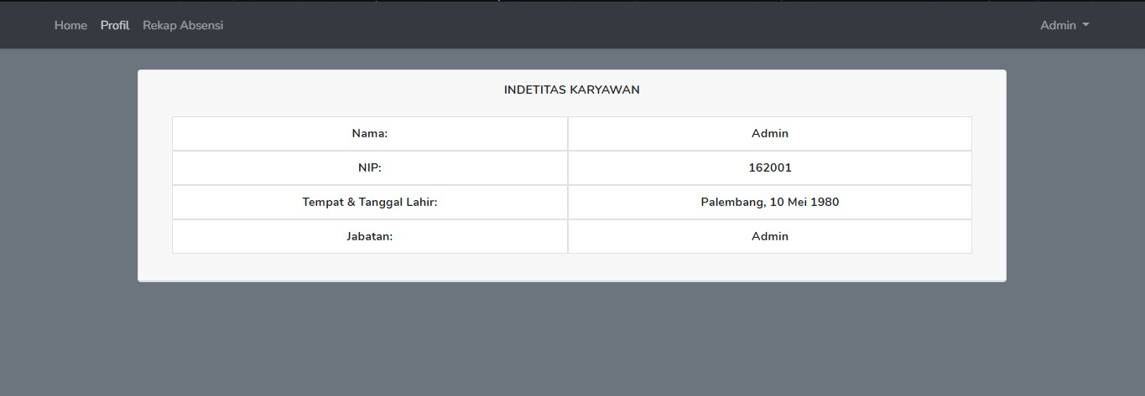
Gambar 21. Tampilan Profil Admin Aplikasi Absensi

Gambar 21 Menampilkan Fitur Profil menampilkan profil Admin yang terdiri dari nama karyawan, NIP, tempat dan tanggal lahir, jabatan karyawan dan lain sebagainya.

9. Fitur Rekap Absensi
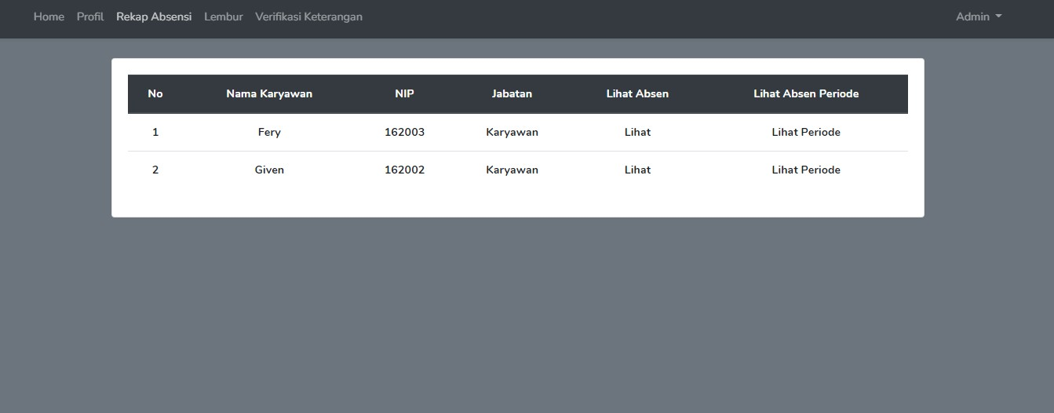
Gambar 22. Tampilan Rekap Aplikasi Absensi

Pada gambar 22 terdapat halaman rekap absensi terdiri dari List Nama
Karyawan, NIP, Jabatan dan Lihat Absen.

10. Fitur Lihat Absen
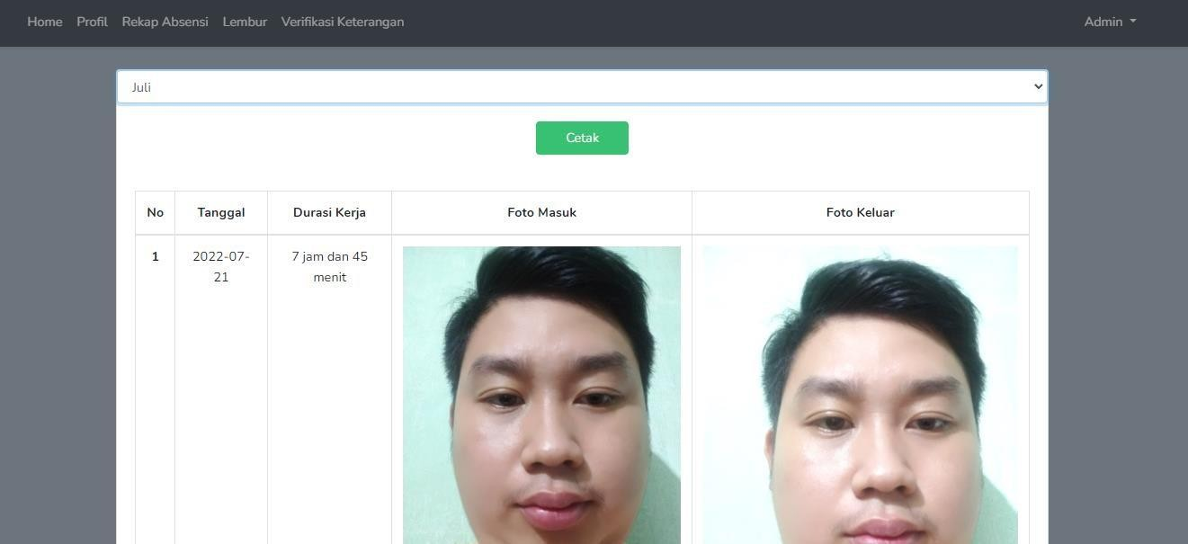
Gambar 23. Tampilan Lihat Absen Aplikasi Absensi

Gambar 23 Menggambarkan Fitur Pada saat tombol “Lihat” diklik di menu rekap absensi karyawan, maka akan muncul halaman waktu absen karyawan yang terdiri no, durasi kerja,foto masuk,foto keluar,pilihan per bulan dan tombol cetak.

11. Fitur cetak absensi
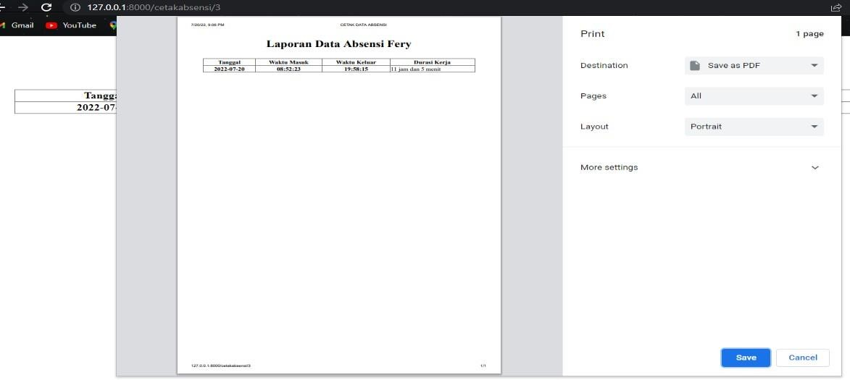
Gambar 24. Tampilan Cetak Absen Aplikasi Absensi

Pada gambar 24 memperlihatkan saat tombol “Cetak” diklik, maka akan muncul halaman cetak absensi, dimana halaman cetakabsensi tersebut digunakan untuk mencetak laporan absensi karyawan perbulan dan admin bisa mencetak hasil rekap absensi dalam bentuk PDF.

12. Fitur lembur
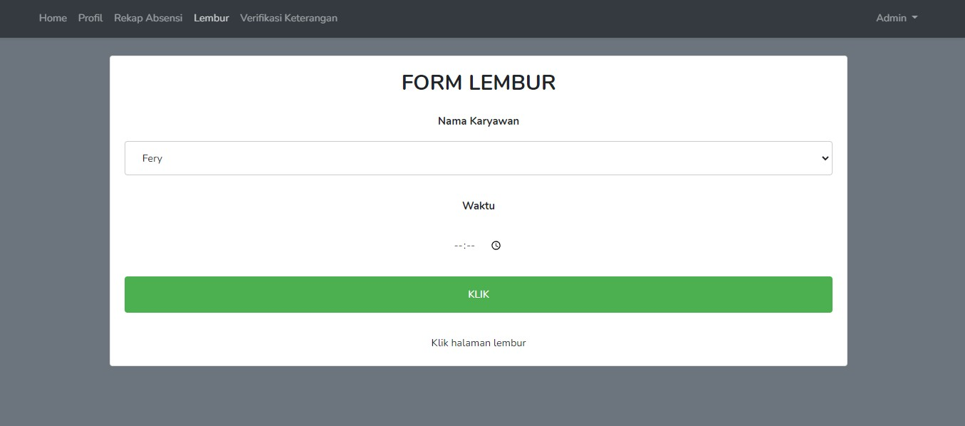
Gambar 25. Tampilan Fitur Lembur Aplikasi Absensi

Gambar 25 Pada fitur ini admin bisa memilih nama karyawan yanglembur lalu langsung menentukan jam nya dan lalu klik tombol klik, dan bisa lihat nama karyawan dan waktu nya di“klik halaman lembur”.

Pengujian Sistem

Pengujian adalah sebuah kegiatan untuk menjalankan program dengan tujuan dalam menemukan error pada program, sebelum program tersebut diberikan kepada pengguna. pada tahap ini akan dilakukan pengujian aplikasi apakah masih terdapat error dan ada kesalahan didalam aplikasi.

Tebel 2. Tabel Pengujian Sistem Absensi Karyawan
Fitur Yang  Akan Diuji | Langkah Pengujian | Proses  pengujian | Hasil Pengujian  Akhir
1. Fitur  Login | Form login, masukan  email dan password yang benar sesuai dengan data yang sudah diatur pada database. | Menyimpan  data pengguna | - Berhasil masuk  ke halaman utama
1. Fitur  Login | Form login, masukan email dan password yang salah. | Gagal  menyimpan data pengguna | - Gagal masuk ke  halaman utama
2. Fitur  Profil | Form Profil, mengklik  menu profil untuk menampilkan data masing-masing akun karyawan. | Menampilkan  data masing- masing karyawan sesuai akun. | - Berhasil  menampilkan data karyawan di masing-masing akun karyawan.
3.Fitur  Absensi  Masuk | Form Absensi  Masuk, tampilan absensi masuk berbentuk jam digital. Kemudian klik tombol “Hadir” | Menyimpan  data absensi masuk di database dengan klik tombol “Hadir” dan | -Berhasil  menyimpan data absensi masuk.
 | untuk mengisi absensi masuk. Tampilan seperti kamera | menyimpan hasil foto wajah masing- masing karyawan  sesuai akun
4. Fitur Absensi  Keluar | Form Absensi Keluar, tampilan absensi keluar berbentuk jam digital.  Kemudian klik  tombol “Keluar” untuk mengisi absensi keluar. Tampilan seperti kamera | Menyimpan data absensi keluar di database dengan klik tombol  “keluar” dan menyimpan hasil foto wajah masing- masing karyawan  sesuai akun | - Berhasil menyimpan data absensi keluar.

 | 5. Fitur Rekap  Absensi | Form Rekap Absensi, tampilan list nama karyawan dan tombol lihat. Pada saat klik tombol Rekap  Absensi. | Menampilkan nama karyawan, nip, jabatan  dan lihat absensi. | - Berhasil menampilkan data karyawan masing – masing dan lihat absensi
 |  | Ketika Admin klik tombol “Lihat” pada salah satu karyawan di menu rekap  absensi. | Menampilkan hasil rekap absensi per bulan. | - Berhasil menampilkan waktu absen karyawan,  status, total masuk dan total.  -
 |  | Ketika Admin klik tombol “Cetak” pada salah satu karyawan di menu rekap absensi maka akan muncul hasil rekap  absensi | Menampilkan cetak absensi berbentuk PDF. | - Berhasil menampilkan cetak absensi
 | 6. Fitur  Keterang an | Form Keterangan, tampilan isi keterangan, pilih keterangan “izin” atau “sakit”.  Kemudian klik  tombol “klik” | Menyimpan data keterangan masing- masing karyawan sesuai akun | - Berhasil menyimpan data keterangan.
 | 7. Fitur Lembur | Form Lembur, tampilan isi nama karyawan, waktu, lalu tombol “klik” dan  tombol “klik | Menyimpan data lembur  masing- masing karyawan dan | - Berhasil menyimpan data lembur dan berhasil menampilkan  halaman lembur
 |  | halaman lembur” | menampilkan halaman lembur  yang berisi nama  karyawan dan  waktu | yang berisi nama karyawan dan waktu.
 | 8. Fitur Verifikasi Keterang an | Form Verifikasi keterangan, tampilan list nama karyawan, keterangan, pilihan dan aksi. | Menampilkan hasil  form  keterangan yang sudah  diisi oleh masing- masing karyawan  sesuai akun | - Berhasil menampilkan verifikasi  keterangan

Penutup

Dapat disimpulkan bahwa PT. Boga Artha Mandiri untuk absensi karyawan masih menggunakan sistem manual dan belum pernah menggunakan teknologi komputer. Berikut beberapa kesimpulan yang sudah didapat dari pelakasanaan kerja praktek yang sudah dilakukan:

1. Aplikasi Absensi dapat memudahkan admin dalam merekap laporan absensi karyawan perbulan dengan melihat akumulasi hadir, izin dan alpha dari karyawan tersebut di menu rekap absensi yang telah disediakan di aplikasi absensi.

2. Sistem aplikasi absensi ini lebih memudahkan proses control absensi kehadiran para karyawan dan mampu memberikan laporan akhir absensi yang dibutuhkan.

DAFTAR PUSTAKA
[1] A.S, Rosa dan Shalahuddin, M. 2013. Rekayasa Perangkat Lunak Terstruktur Dan Berorientasi Objek. Informatika.Bandung

[2] Alit Indrawan, I. G. N. and Agung Raharja, M. (2020) ‘Implementasi Sistem Absensi Mahasiswa Menggunakan Bluetooth Pada Program Studi Teknik Informatika FMIPA Universitas Udayana’, JELIKU (Jurnal Elektronik Ilmu Komputer Udayana), 9(1), p. 39. doi: 10.24843/jlk.2020.v09.i01.p04.

[3] Hetty Meileni, Oktapriandi, S. and Apriyanti, D. (2020) ‘Analisis PIECES Pada Aplikasi WebGIS Pemetaan Ekonomi Kreatif (Ekraf)’, Teknika, 9(2), pp. 138–145. doi: 10.34148/teknika.v9i2.293.

